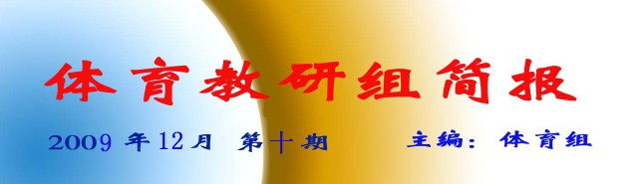八校联动促课改，我校体育展风采

12月19日常州市八所高中联校主题教研活动在我校进行，八所高中校的三十七位执教教师以“同课异构”的方式分别展示十四门学科、十四个课题的研究课。
体育学科分别有来自北郊中学的朱科峰和省武高的鲁逊两名教师分别对“篮球行进间双手胸前传接球”进行同课异构教学展示，来自常州大市近30名体育教师前来听课交流。
本次活动在学校精心策划、组织下，体育组全体成员群策群力，认真完成了各项工作，博得与会者的一致肯定，活动取得圆满成功。
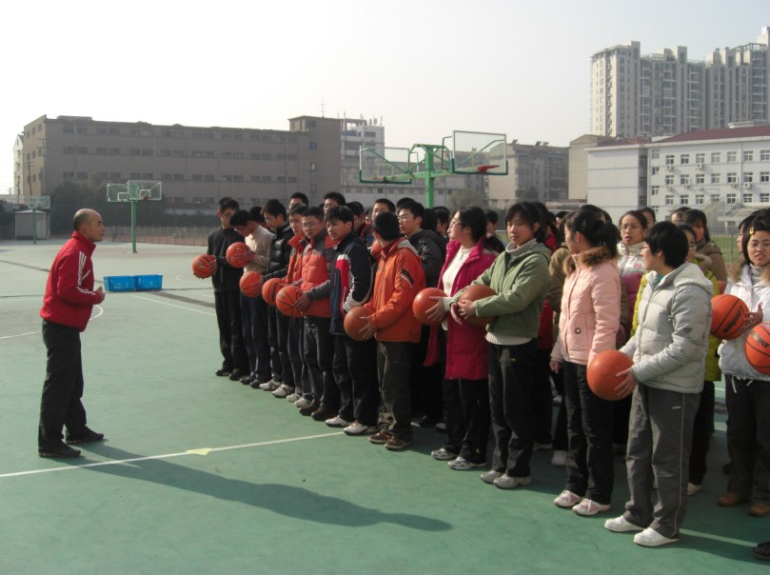
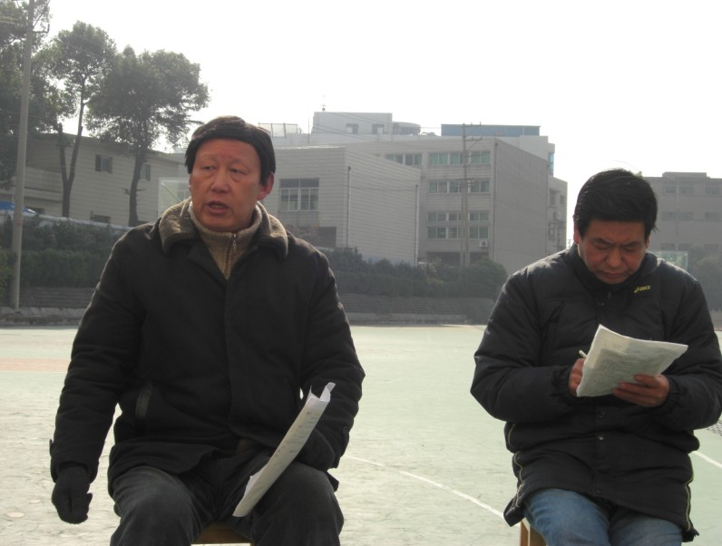

本次活动特点：
一、学校准备充分，部门组织到位，本次活动我校既展示了丰富多彩的大课间活动，又组织了高二1班、高二2班配合外校教师进行现场教学展示，得到与会教师的一致好评，充分展示了一中学子良好的精神面貌和体育风采；
二、教师准备充分，学生配合积极本次活动以借班上课的形式展开，对授课者和受教者都提出了较高的要求。在现场教学过程中，教师准备充分，课堂组织有序，教学效果突出；学生态度认真，配合学练积极，教学气氛活跃。充分显示了教师的教学能力和学生的体育素养。
三、评课发言踊跃，专家评课独到现场评课活动中各校代表各抒己见、畅所欲言，针对两堂展示课充分阐述了各自的感受。常州外国语学校教授级特级教师王渺一老师更是从理论到实践、以新课标的理念引领，从课的设计、组织、现场教学效果，进行了全面细致点评，为一线教师在实际教学中全面贯彻、推进体育新课程改革，提供了新思路和具体建议。

高一篮球联赛落下帷幕
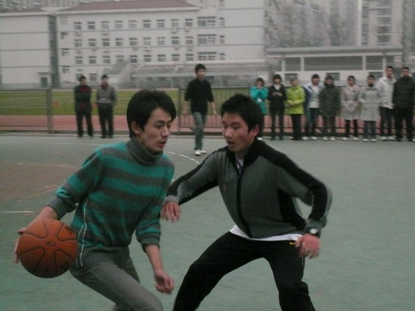
为了全面贯彻党的教育方针，积极实施素质教育，全面提高学生素质，推动我校体育活动的开展，近日，由高一年级学生自管会主办，学生处和体育组协办的2009年常州市第一中学高一篮球联赛在精彩纷呈，扣人心弦的氛围中结束了。从联赛伊始的14支代表队的小组赛，到第二轮比赛直至最后的总决赛，无一场比赛不是精彩绝伦的表演，场上运动员的绝妙配合、裁判员的专业到位、工作人员的认真负责以及场下啦啦队员的激情呐喊、班主任老师鼓舞和指导等等，使得整个联赛的举办不亚于专业联赛，给人留下深刻印象，令人震撼！
本次联赛在继承以往比赛基础上呈现两大亮点，一是大胆采用淘汰赛制，符合学生的学习实际；二是按照计划组织有效地进行比赛。友谊第一，比赛第二，精彩的比赛给我们的校园生活增添了乐趣。

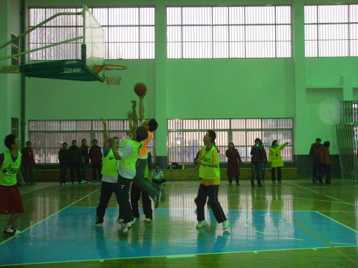
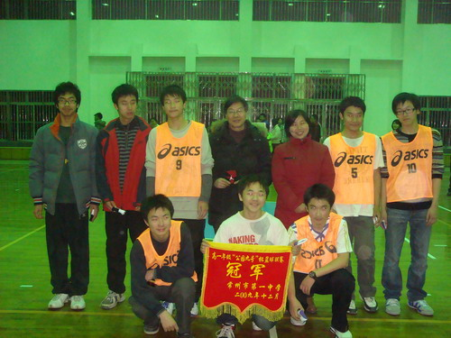

阳光冬锻，健康同行
随着冬锻各项赛事的结束，我校为时一个多月的冬锻比赛也已落下帷幕。通过本次比赛，提高了师生对冬锻意义的认识，促进了学生参体育运动的积极性，有效地提高了学生的身体素质。
- 领导重视、齐抓共管
入冬初始我校体育组就制定了冬锻比赛计划，并在学校工作计划中体现出来。由分管领导亲自挂帅，体育教师组织和班主任配合指导的学生冬锻比赛于十二月积极地开展起来。
二、统一认识、明确目标

学生处季一鸣主任多次召开会议，统一思想，统一认识，阐述冬锻比赛的意义，明确任务和目标，强调活动的注意事项，作好赛前、赛中、赛后工作，要求全校各班都要积极参与，拿出切实可行的冬锻比赛计划。在此基础上学校掀起了冬锻比赛的热潮。

三、组织有序、竞争激烈

各班按锻炼计划进行锻炼，平时有体育老师进行专门辅导，各班级指派选拔出的运动员参加学校的统一比赛。由体育组和自管会组成的竞赛小组分工明确，工作具体，从宣传发动、组织编排、裁判分工、秩序安排到成绩汇总等分工到人，大大地提高了工作效率。比赛中，学生积极参与，敢于拼搏，表现出学生的集体主义精神和强烈的竞争意识，充分体现了我校学生良好的精神风貌。

四、肯定成绩、再接再厉

全员参与，全员竞赛是本次比赛总体设想，鼓励学生积极参加冬季锻比赛，强身健体，更好地服务于教学，是本次比赛最终想法，肯定成绩，总结不足，奖励先进，鞭策后进，是本次比赛总结地主要目的。本次冬锻比赛的成功举行，推动了我校学生课外体育活动的发展，提高了学生的身心素质，培养了学生积极参加体育锻炼的良好习惯。

